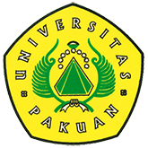
Innovation Fair 2016 Sampoerna University
( Ditulis oleh B.A | merans – 14 Maret 2016 )
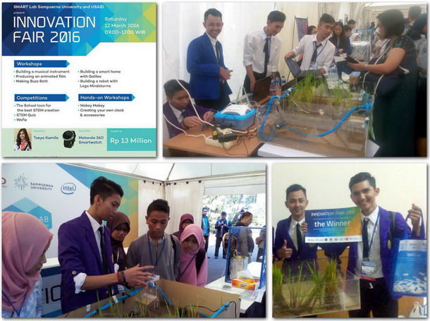

Tim D3 Teknik Komputer FMIPA Unpak yg terdiri dari 4 orang mahasiswa semester 6 (Rifki, Marschal, Reza dan Rangga) yang dipimpin oleh Deden Ardiansyah, M.Kom. menjadi Juara 1 Lomba Inovasi Teknologi dalam kegiatan Innovation Fair, 12 Maret 2016, yang diselenggarakan oleh Sampoerna University, di Mulia Business Park, Pancoran, Jakarta Selatan.
Pesaing kuat dari berbagai perguruan tinggi ternama Indonesia seperti IPB, Unpad, dan lainnya tidak menyuruntukan Tim D3 Teknik Komputer untuk berlaga di kegiatan ini.

Tema unik yang diusung tim ini adalah Smart Farming Berbasis Intel Galileo. Model ini memanfaat teknologi terbaru dari intel berupa mini komputer yang diintegrasikan dengan Wireless Sensor Network (WSN) untuk mengontrol kelembaban, suhu dan irigasi sawah yang dapat dimonitor melalui media Mobile Phone.

Para juri kegiatan ini juga sangat kritis, terdiri dari Kemenristek Dikti, USAID, INTEL dan Sampoerna University. Pada acara ini juga dilaksanakan workshop robotika, smart home building, animated film building dan kegiatan ilmiah lainnya.

Semoga prestasi ini menjadi tonggak awal untuk berinovasi lebih cemerlang namun tetap rendah hati, sehingga model Smart Farming tersebut terus dikembangkan menjadi riset dan pengabdian masyarakat yang akan membawa kebaikan untuk alam semesta.

Copyright © 2016, PUTIK – Universitas Pakuan

